Как повысить самооценку ребёнку. Упражнения «Солнышко»
Самооценка ребёнка складывается, в том числе и из тех оценочных суждений, которые малыш слышит от взрослых.
Эти суждения могут быть как позитивные: «Молодец», «Умница», «Ты у меня добрый, умный, аккуратный…», так и негативные: «Неряха», «Непоседа», «Непослушный, неисполнительный, рёва…»
Упражнение «Солнышко» хорошо показывает, насколько в сознании ребёнка закрепились те или иные представления о себе.
Итак, перейдём к сути упражнения.
Для его выполнения потребуется альбомный лист, фломастеры или карандаши.
Попросите ребёнка нарисовать солнышко с лучами. Никаких требований к рисунку не предъявляется, ребёнок рисует солнышко где угодно в пределах листа и чем ему нравится.
Пусть ребёнок немного расскажет о солнышке.
— Солнышко — какое оно?
— Яркое, жёлтое, красное, доброе, тёплое, радостное…
— А теперь представь, что солнышко — это ты. У солнышка твоё имя.
Пусть ребёнок подпишет, если умеет, своё имя на солнышке. Если писать он ещё не умеет, то имя подпишите сами. У солнышка обязательно должны быть лучи. Если их немного, то подрисуйте до 7-9 лучиков.
— Ты перечислил, какое солнышко замечательное: тёплое, светлое, доброе… Давай подпишем каждый лучик солнышка, называя какое-то твоё замечательное качество. Какой ты?
Ребёнок может не сразу ответить. Помогите ему, сказав, например: «Я считаю, что ты добрый. А ещё какой?»
Каждое названное вами или ребёнком качество подписывается вдоль лучика. Задача: постараться, чтобы каждый лучик был назван.
И позвольте ребёнку немного пофантазировать, прихвастнуть. Не возражайте, даже если считаете, что это качество или привычка у него не развито или вообще отсутствует.
Так вы сможете услышать, что ребёнок считает своими достижениями. «Я мою посуду… Убираю игрушки…»
Запишите всё, что услышите, пусть и делается это порой со слезами или даже скандалом. Не нужно реплик:
«Да, это делается, когда тебе десять раз скажешь…» и т.п..
В упражнении «Солнышко» мы работаем только на позитиве.
Интересна реакция родителей, которые видят на занятиях, как меняется настроение ребёнка (и это подтверждает компьютерная диагностика), меняясь от мрачно-чёрного до солнечно-жёлтого.
На одном из последних занятий мама 5-летнего Андрюши спросила, можно ли дома нарисовать это солнышко на большом листе и прикрепить на стену.
Можно, конечно, можно!
А ещё можно, даже нужно, попросить всех, кто знает ребёнка подписать лучики этого солнышка. Можно добавлять лучики каждый раз, когда вы заметите в ребёнке что — то, за что его нужно похвалить. Лучики может добавлять и сам ребёнок.
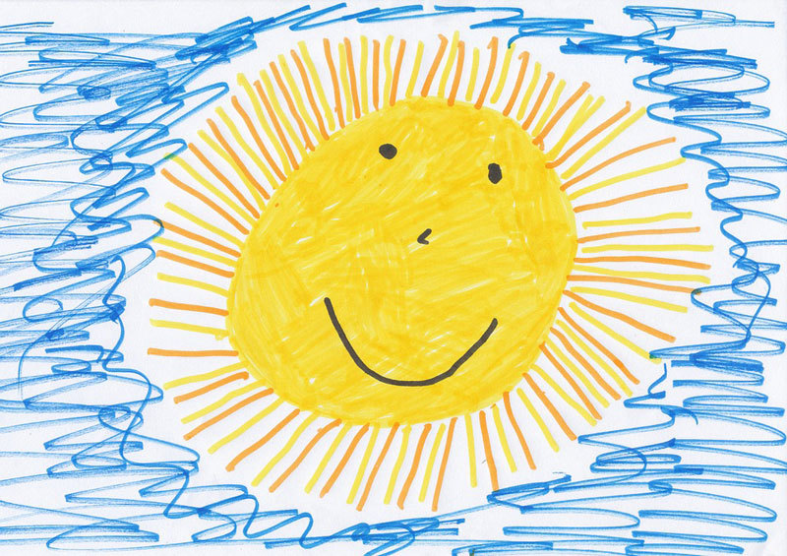
Одно очень важное условие. Как бы вы не сердились на сына или дочку, в чём бы они не провинились, наказывая их, никогда не упоминайте в этот момент про ваше рукотворное солнышко.
Поверьте, одна невинная вроде фраза типа «Ты же солнышко, а так поступаешь…» способна разрушить весь эффект упражнения. Проступок, без сомнения, требует разумного наказания, но никак не перечёркивания того, что ваш ребёнок — ваше солнышко.
И ещё один вариант выполнения упражнения «Солнышко». Он выполняется тогда, когда нарисовано солнышко ребёнка. Предложите ему нарисовать подобное солнышко для бабушки или папы, для сестрички или воспитательницы в детском саду. Пусть это будет подарок на день рождения или просто приятный сюрприз.
Мы все хотим слышать добрые слова, но этому нужно учить. Пусть это несложно упражнения «Солнышко» поможет Вам в создании тёплой и душевной атмосферы.

